CHỮ ĐẸP VIỆT LẦN II - LAN TỎA YÊU THƯƠNG QUA TỪNG NÉT CHỮ

Được phát động từ tháng 11/2024 với chủ đề “Ước mơ của em”, Cuộc thi Chữ đẹp Việt lần II đã thu hút hơn 100.000 bài dự thi của học sinh từ lớp 1 đến lớp 5, đến từ 57 tỉnh, TP trên cả nước tham dự. Đáng lưu ý, có hàng nghìn học sinh vùng sâu vùng xa, học sinh có hoàn cảnh đặc biệt khó khăn cũng gửi bài dự thi. Góp phần duy trì và thúc đẩy phong trào “Luyện nét chữ - rèn nết người” của học sinh, qua đó tiếp tục nâng cao chất lượng dạy - học môn Tiếng Việt trong nhà trường. Tạo cho học sinh có thói quen rèn luyện, phát triển kĩ năng viết chữ và trình bày bài; từ đó giúp các em hình thành và phát triển những phẩm chất tốt như tính cẩn thận, lòng kiên trì, khiếu thẩm mĩ, óc sáng tạo, biết quý trọng và giữ gìn tiếng nói, chữ viết của dân tộc. Huy động được sự quan tâm giúp đỡ của phụ huynh học sinh và các tổ chức xã hội đối với việc “Luyện nét chữ - rèn nết người” cho học sinh.
Cuộc thi Chữ đẹp Việt lần II được tổ chức bài bản, quy mô và hoàn toàn miễn phí. Với mỗi bài viết, học sinh không chỉ thể hiện khả năng viết đúng, viết đẹp, mà còn gửi gắm những suy nghĩ trong trẻo, những ước mơ giản dị mà sâu sắc về gia đình, thầy cô, quê hương, đất nước và chính bản thân mình.
Sau nhiều tháng tổ chức vòng sơ khảo tại hàng nghìn trường học và trung tâm, Ban Tổ chức đã lựa chọn được 500 thí sinh xuất sắc nhất để bước vào vòng thi chung kết tại Hà Nội.
Hưởng ứng cuộc thi "Chữ đẹp Việt" nằm trong chương trình "Lan tỏa yêu thương qua từng nét chữ” do Báo Tiền Phong và công ty TNHH Thanh Chương – VPP Eras Việt Nam, những ngòi bút nhí, những thiếu nhi của Liên đội trường Tiểu học Đoàn Xá đã và đang rất tích cực tham gia.


Các học sinh viết bài dự thi.
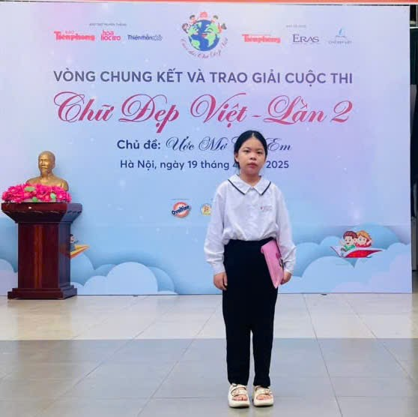
Học sinh xuất sắc được chọn vào vòng chung khảo cuộc thi Chữ đẹp Việt lần II.

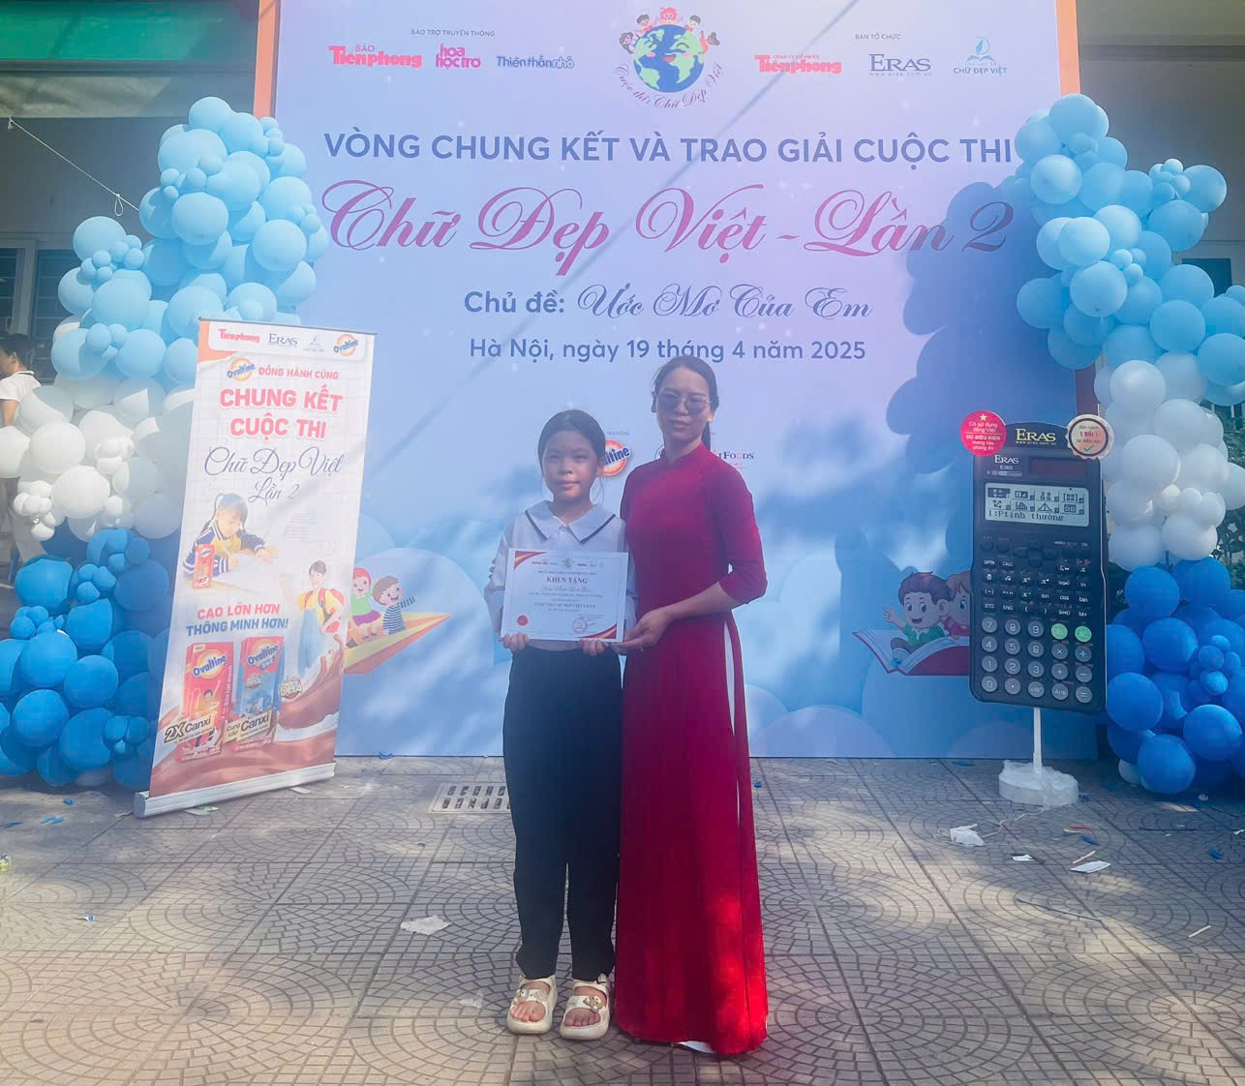
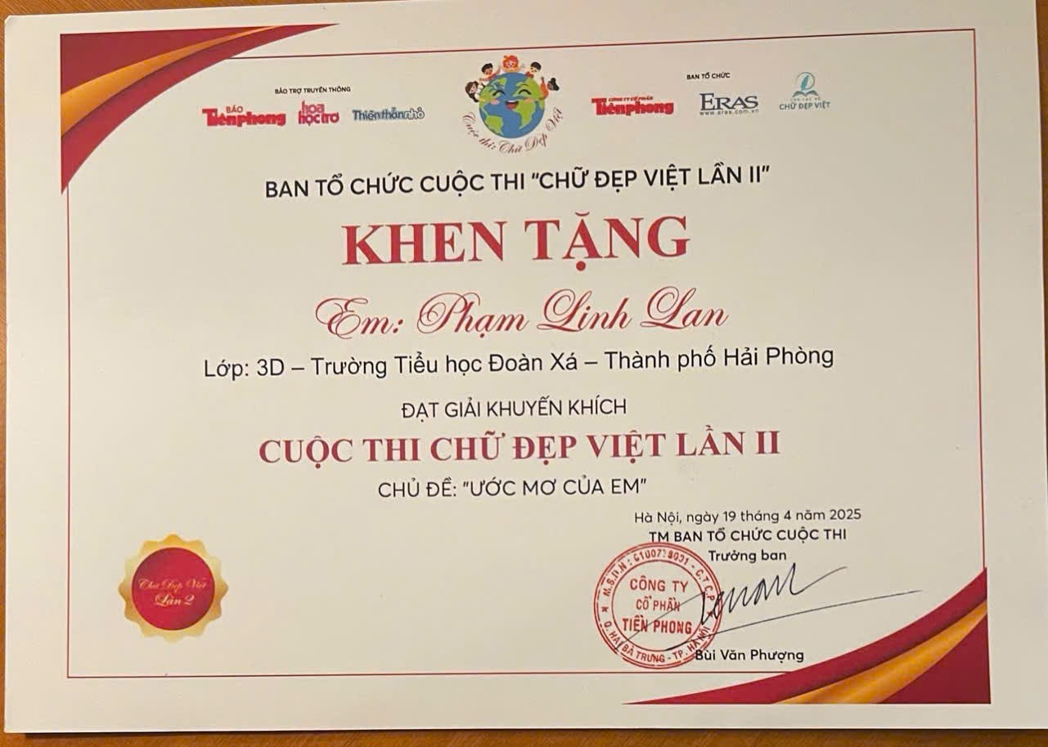
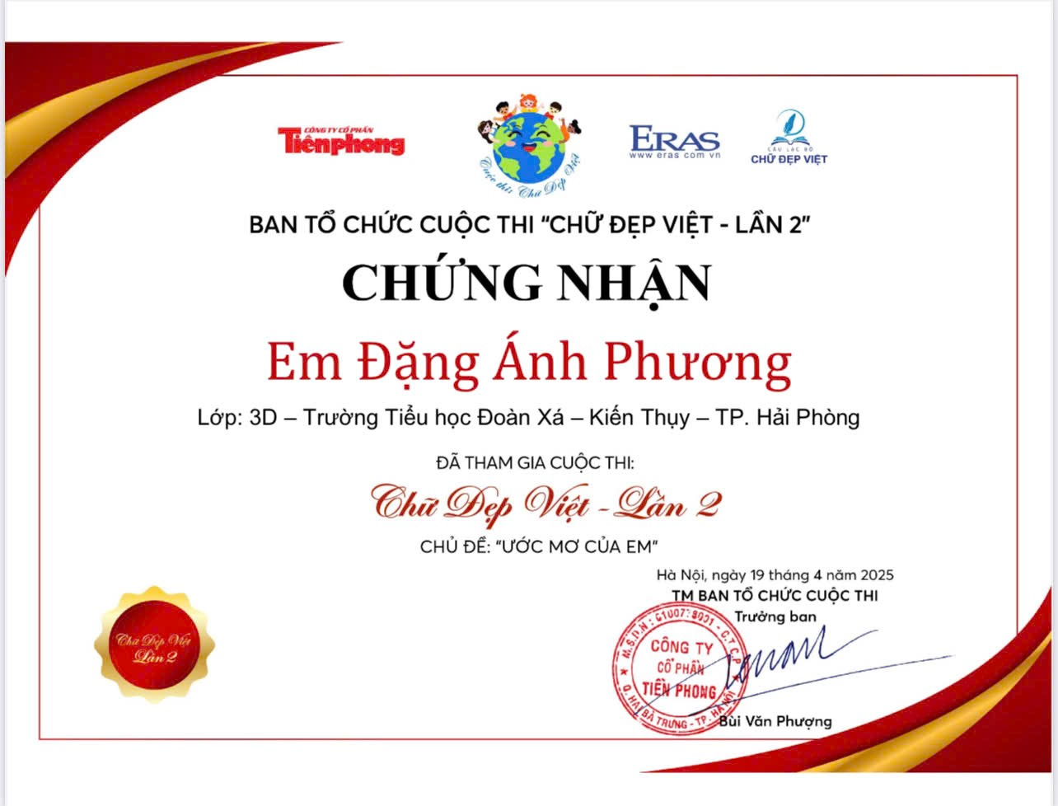
. 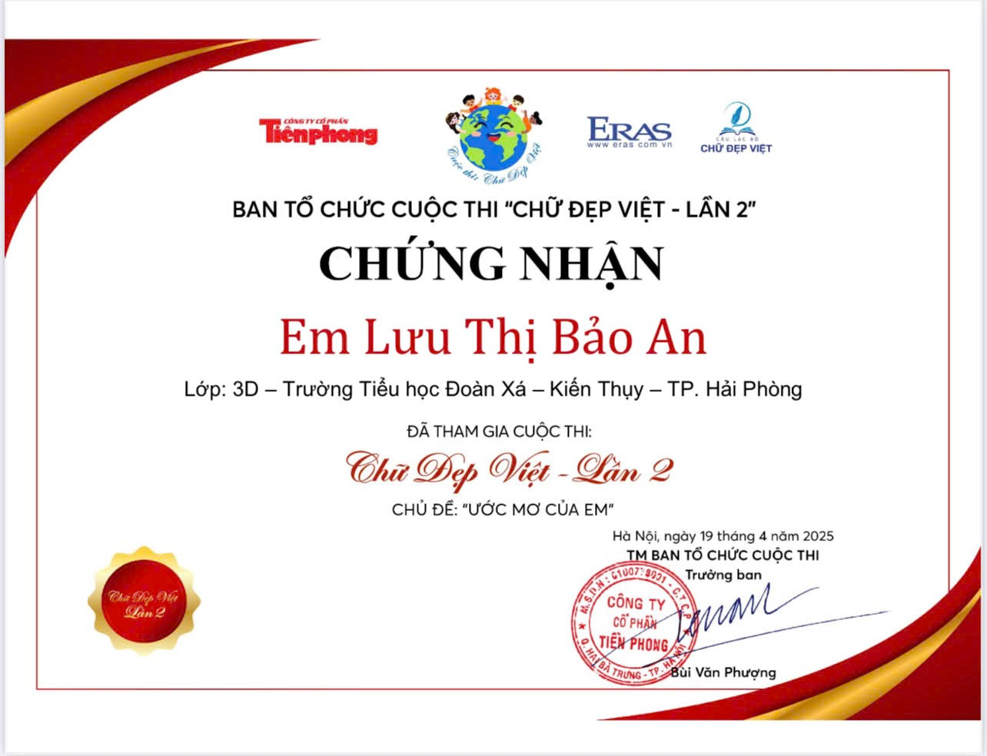
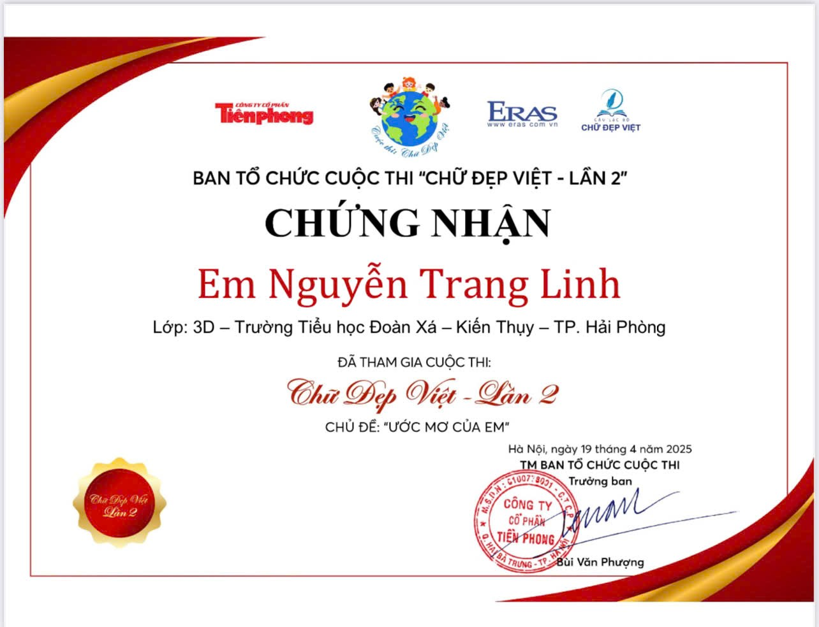
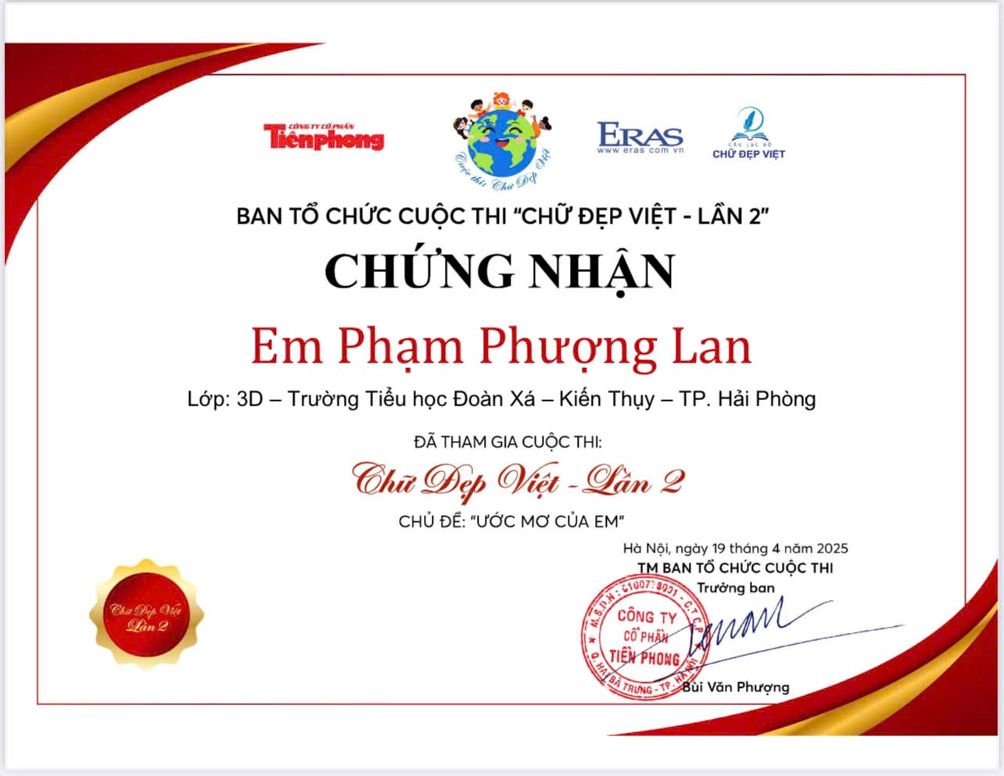
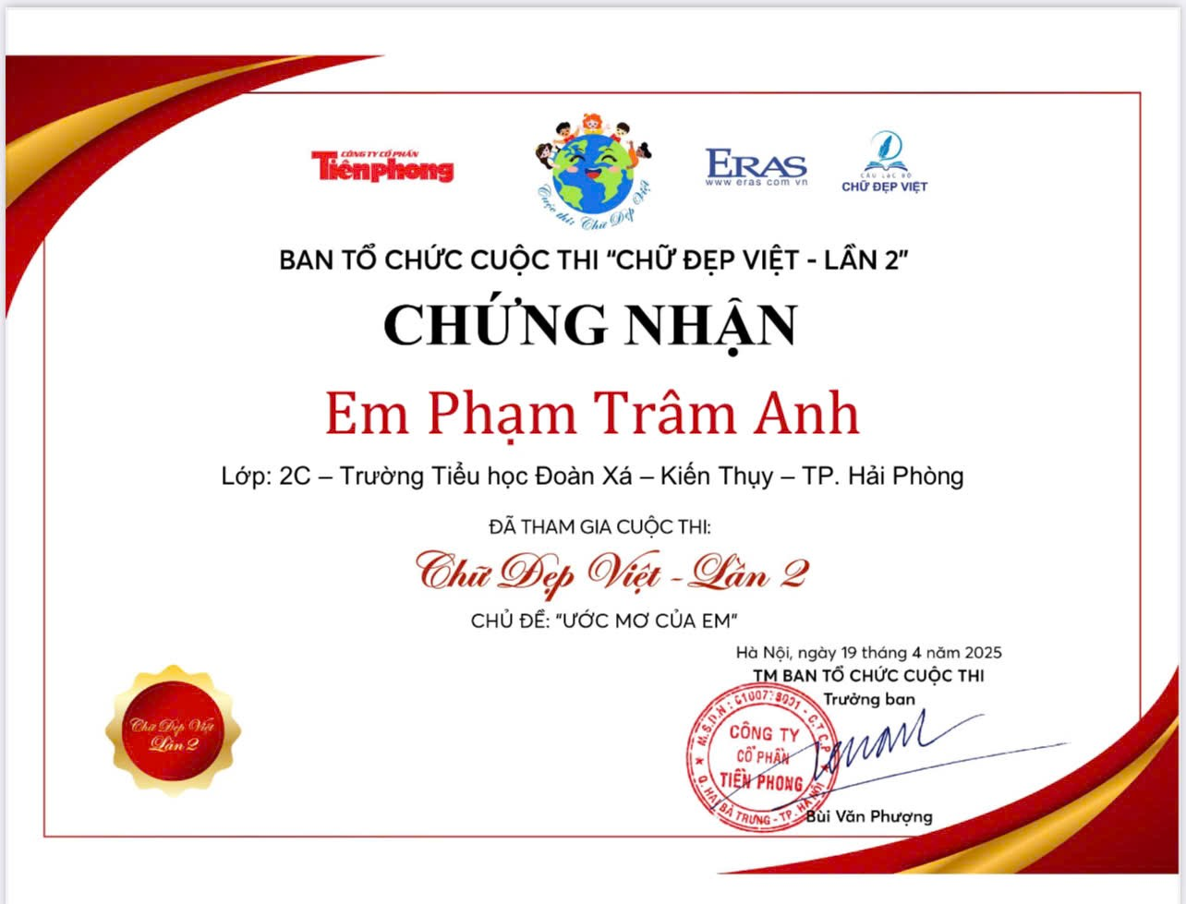
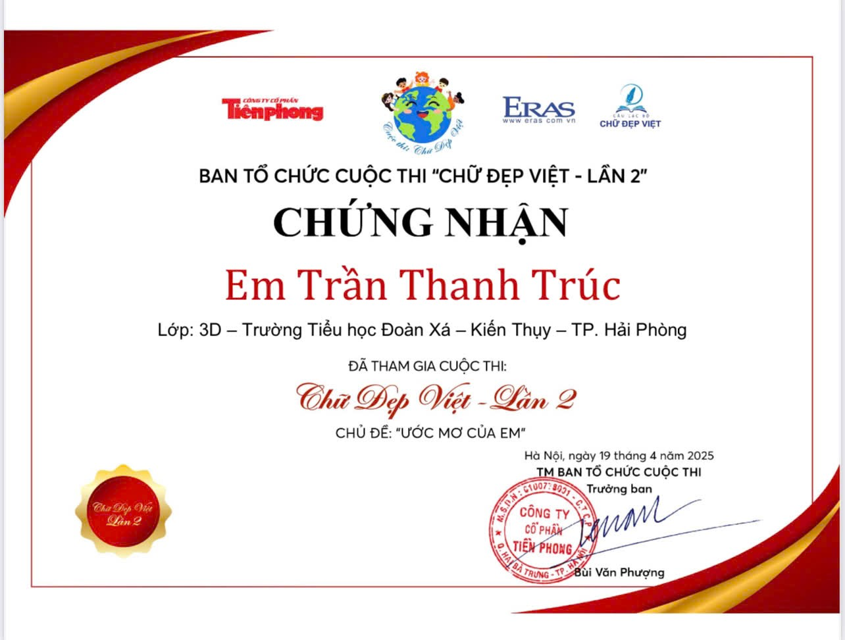
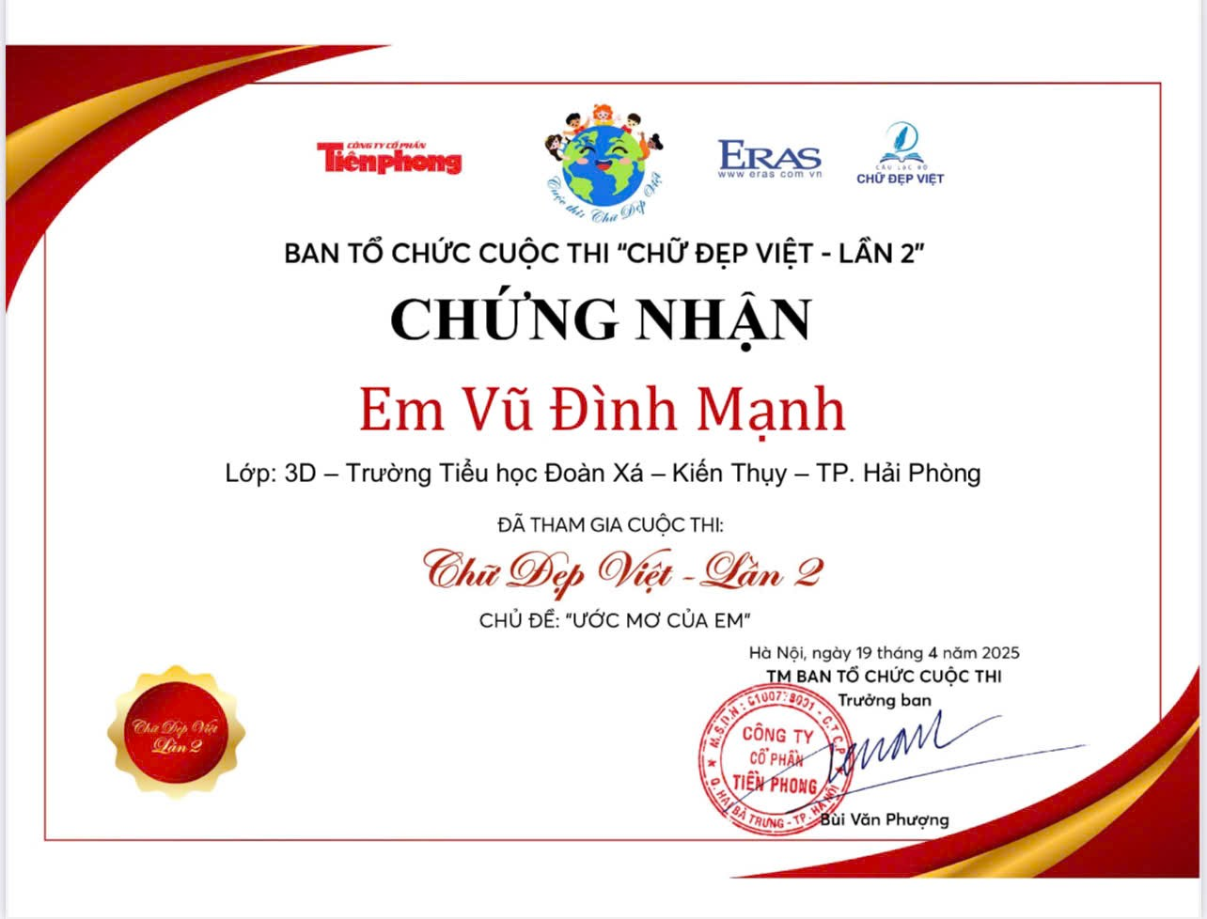
Trên đây là một số ảnh về thành tích mà các em đạt được

Tác giả: Nguyễn Thị Chúc

